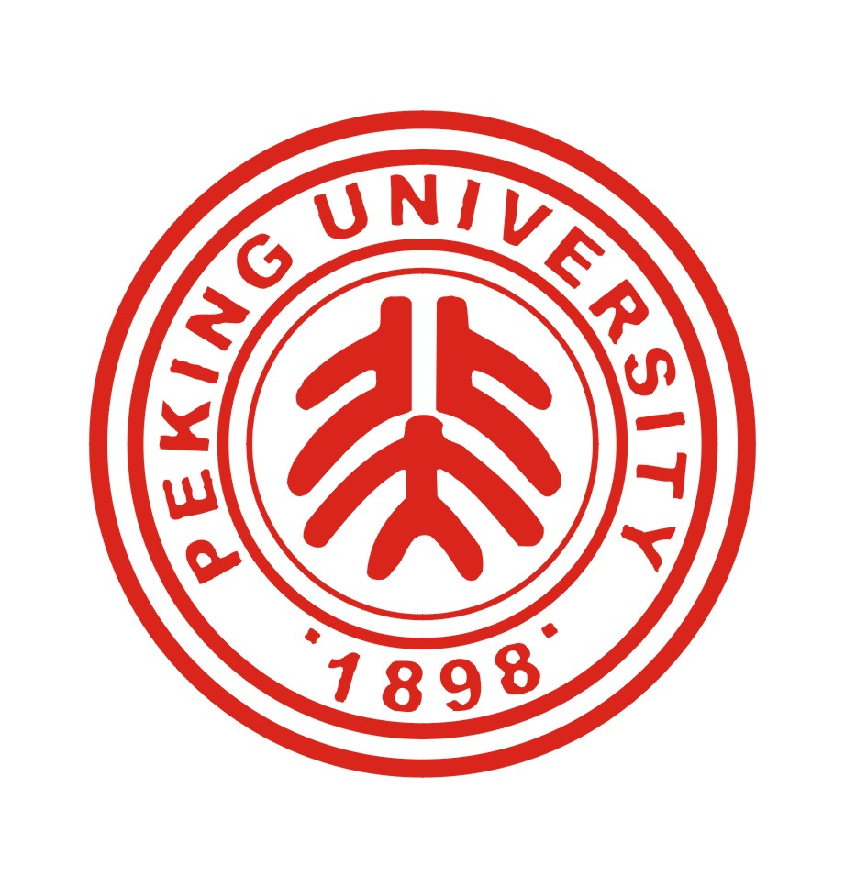
《马克思主义基本原理概论》
期中论文

唯物辩证法视角下
思想自由对中国社会发展的作用

授课教师： 魏波
院 系： 国际关系学院
学 号： 00924016
姓 名： 李泽
唯物辩证法视角下思想自由对中国社会发展的作用
国际关系学院 00924016 李泽

摘要 中华人民共和国成立六十多年以来，始终坚持以马克思主义理论为思想指导，尤其是在改革开放后，马克思主义理论指导下在实践中取得了一个又一个世界瞩目的成就，但是与此同时，社会上各种思想激荡交融，其中鱼龙混杂，这就需要充分运用马克思主义唯物辩证法进行辩证分析，以期促进社会发展，把握前进方向。本文旨在从历史与现实的角度对思想自由对中国社会发展的影响进行论析，运用唯物辩证法试图得出一般结论。
关键词 思想自由 唯物辩证法 社会发展 幸福
（一）如何界定思想自由、社会发展及二者关系
首先，我想现对思想自由进行界定。密尔在《论自由》中所讨论的自由是“公民自由或称社会自由”，即“社会所能合法的施用于个人的权力的性质和限度”，自由人可以按自己的选择追求自己的利益。前提是不去干扰和妨害其他人为了他的利益，为了他选定的道路所作的同样的努力。包含在其中的思想自由，即民众拥有自由思想的权利，无论这种思想是对是错，他人都无权干涉，除非这种思想对他人造成了危害。从它的任何价值意义来看，必然要包含言论自由，因为私自思想的天赋自由是无甚价值的。密尔提出的思想自由不是孤立片面的，他继承了
其次，怎样判断社会发展与否呢？从国家统计局到地方各级统计局都出台过各种标准的社会发展综合评价指标体系，里面涉及大量包罗万象的客观数据，在这里我们姑且不谈其他。从功利主义理论来看，普遍的或社会的功利原则表现为“最大多数人的最大幸福”，这一原则可以用来评价法律、制度和政治体系。而且人是社会性的，在我们对社会发展这一概念束手无策时我们就可以借助社会中的个人，个人的幸福是客观存在的综合体验。也就是说，本文中所指的社会发展的前提，是与人们的幸福感挂钩的。人们的幸福感上升了，我们就可以说社会发展了。当可以取得“最大多数人的最大幸福”时，社会就是高度发展的。幸福来自于快乐，快乐分为低级快乐即由物质性的感官刺激得到的生理快乐和高级的精神层面上的快乐。所谓功利，意即指一种外物给当事者求福避祸的那种特性，由于这种特性，该外物就趋于产生福泽、利益、快乐、善或幸福，或者防止对利益攸关的当事者的祸患、痛苦、恶或不幸。
有一点值得注意的是，在密尔的学说中，幸福系于个性自由的发挥，所以依照上述逻辑，思想自由即个性自由得到了发挥，人们就会得到高级的幸福，因而可推导出思想自由促进了社会的发展。但是密尔也同时提到了美德是快乐，强调自我牺牲的合理性，寻求个人幸福和社会幸福的统一。密尔认为，实现自由并不是人类的最后归宿，道德和良知的提升才是人类的目的。
综上所述，如果思想自由可以提高人们的幸福感，我们就可以说思想自由对社会发展起到了促进作用，反之便起到了阻碍作用。马克思主义唯物辩证法是以运动、变化、发展的眼光看待世界的，从历史的角度看待本命题，笔者得出了一个有意思的结论：思想不自由不一定会阻碍社会发展，思想自由也不一定总会促进社会进步，但是，思想自由可以作为社会发展的催化剂，加速社会发展进程。
- 从历史的角度看思想自由对社会发展的影响及其中的唯物辩证法依据
密尔认为，对于各种思想的自由探索和自由讨论，是保证科学和艺术获得发展的首要前提。凡有这种自由的时代，必是学术昌明、艺术辉煌的时代。凡压制这种自由的时代，必是思想和艺术死气沉沉、愚昧黑暗的时代。但是在古代中国，思想不自由的思想专制时期也曾达到过“最大多数人的最大幸福”。中国古代帝制明显体现出了对思想自由的排斥，帝国科举制的发明就是一种隐性的禁锢思想。权力界定利益，科举制相当于帝王拿出一部分治理权分享给士人，用权力赎买了整个知识界。只有知识界心悦诚服的接受了帝制意识形态，帝国“用文化来统治”的战略方针才真正获得了成功。由此可见，帝国确实是思想不自由的了，而且还会对个别的思想异端分子用文字狱进行打压。但是民众依然会感受到幸福，以宋朝为例，宋朝朱熹把儒学推向理学的高峰，科举取士人数是唐朝的二三十倍，整个帝国思想自上而下惊人的一致。同时，宋朝的经济状况是历史上最好的，胜过汉唐。宋代高峰人均粮食占有量1457.87斤，农户年均有粮8565斤；唐代高峰人均粮食占有量1450.92斤，农户年均有粮9742斤。乡村下层百姓每天的收入约在百文，而每天的以吃饭为主的日常家用，一家人一般百文左右，足以温饱，除去最下层以外的百姓就可以达到小康。士农工商各司其职，酒楼、瓦子、勾栏、茶馆当街林立，诗词、歌赋、杂技、戏曲、民间音乐、小说、书法、建筑等艺术都在宋代高速发展，极大丰富了人们的精神生活，从《清明上河图》中其繁华程度就可见一斑。而在现代这一思想自由的时代中我们却看不到艺术可以再续古代的辉煌，自清廷覆灭以来也没有拿到过诺贝尔奖。另外，虽然社会贫富差距很大，但是依据当时的物价与收入水平，普通百姓都可以达到温饱水平。虽然宋朝的思想是不自由的，但是由以上证据我们可以推测出百姓的物质精神生活都十分富足，虽然思想不自由迫害了少数知识分子，但是这和“最大多数人的最大幸福”这一原则并不矛盾，社会可以看做是高度发展的。
当然从中国古代整体看来，思想不自由确实束缚了整个精英阶层，只是中国古代两千年的历史都只是出于朝代更替的循环中。但是如果把晚清与历史上其他朝代相比，我们又会发现如果不是出现了外部环境的变化，晚清是绝不会走向灭亡的。中华帝国的经验是把统治思想上升至道德的层面，这并未使人们产生在思想上的束缚感，反而会以此为至高的信条，所以在中国社会内部不具备巨变的物质基础和思想基础。
任何变革都需要指导思想，所以社会变革总会发生在各种思想迸发碰撞的时期，也可以说是正因为社会处于动荡时期而引发了各种思考。当社会其他变革条件都具备时，思想自由有可能会加速社会变革的发生，但是我们无法预计这种变革是好的还是坏的，因为社会并不总是向大多数人期望的方向转变，所以思想自由并不必然带来社会向好的方向发展。五四时期西方民主自由思想在中国达到高潮，其中关于思想自由的论述以李大钊的《危险思想与言论自由》最为著名，马克思主义思想也在这一时期传向中国，新文化等一系列运动并没有把当时的中国引领进一个民主共和的国家，中国仍旧处于一个混乱的状态中。但是这些思想却促进了普通民众的思想解放，在这些西方思想的指导下，诸如一夫一妻、不缠足等涉及社会生活方方面面的改变正在潜移默化的影响着国人。
同时也正是基于中国近代社会的经验，有人担心思想自由会带来无政府主义的横行。但是基于以下两点原因，思想自由不会带来无政府主义的危险。首先，由人性出发，人们不愿为自己的选择承担责任，在潜意识里希望他人帮自己做出最有利的选择。当政府权力已经被限制在一定范围内，无法危害到个人权利时，人们总是倾向政府的科学管理。其次，政府如果不禁锢思想自由，那么思想自由的最严重后果是推翻当局政权，而不是造就一个无政府社会。因为人们总是害怕改变，接受统治的传统让人们倾向接受一个温和的政府，当人们了解到被统治的好处时，无政府主义就没有了立足之地。从无政府主义传入中国直至消失的过程就可以进行佐证。20世纪无政府主义传入中国，辛亥革命后袁世凯夺权使人们的民主共和梦破灭，无政府主义在这样的背景下取得了一定的社会基础，但是由于中国的无政府主义只有空想，完全没有实践性，在五四运动后混迹了一段时间便消失了。由此可见，思想自由不会对社会发展造成直接的决定性的影响，思想自由与否也只是衡量社会是否发展进步的因素之一，但是思想自由允许各种思想的存在，可以通过在思想文化层面上的争鸣来带动社会向好的方向发展。
新中国成立后，1949年由中国人民政治协商会议第一届全体会议通过的《中国人民政治协商会议共同纲领》第5条规定：“中华人民共和国人民有思想、言论、出版、集会、结社、通讯、人身、居住、迁徙、宗教信仰及示威游行的自由权。”虽然后来的几部《中华人民共和国宪法》均没有关于保障公民思想自由的明确规定，但是以我国现行宪法为例，我国现行宪法第二章第35条规定了公民的言论、出版、集会、结社、游行、示威的自由，第47条规定了公民有进行科学研究、文学艺术创作和其他文化活动的自由。虽然我国目前的法律体系不甚完善，但是以思想自由为前提和基础的言论、出版、集会、结社、游行和示威等等表现人们思想和见解的自由在宪法中得到了体现。
由此可见，思想自由本身在中国的发展就经历了一个螺旋式上升的过程，这也符合一切积极的新生事物的发展规律，从古代的思想不自由而始终无法突破君主制中央集权的政体，到近代的思想极大自由造成社会混乱，发展方向迷茫，再到当代的在宪法保障下的基于思想自由权利的各种公民自由权。再把目光转向本文所要探讨的命题“思想自由对社会发展的作用”，在不断探究二者的关系过程中，笔者对其的认识也在不断深化发展，这也证明了认识是没有终点的这一论断的正确性。
（三）结合思想自由对社会发展的催化作用的详细阐释
运用唯物辩证法的联系观点，结合层次分析法与系统论的相关知识，思想自由对社会发展的催化作用可以从三个层次来表述。首先，思想自由可以促使真理的发现，真理是越辩越明的。思想自由毫无疑问的可以促使社会文化的发展繁荣。同时思想和言论自由可以带来德性和智性的进步，即提升道德和良知。通过个性自由的人的自由讨论，可以在最大程度上纠正错误，找到至少是相对的真理的存在。
其次，思想自由可以减少决策失误，促进决策的科学化。一方面，当学术先于政治而存在的时候，即思想不受政治权力的干预，学者可以独立思考，提高学术的自主性，这种不受干扰的学术成果可以更好地为政策的确立提供参考，这比在政策确立后进行分析有更大的实用价值。另一方面，政策总是为一部分人的利益服务，当政策提出后，不受益的那部分人会千方百计的寻找政策的漏洞，为政策的完善提供了契机，使政策具有更广泛的适用性。
最后，思想自由会促进一个社会找到最适合自己的发展方式。思想自由允许各种思想的畅所欲言，在不同思想的碰撞过程中漏洞极大的思想会被淘汰，例如上文提及的无政府主义在近代中国的自1907年传入至1932年消失一共也只有二十多年的时间。这一优胜劣汰的过程使得具有极大适应性的思想得以保留并不断完善，最终形成一种文明。社会除非是被屠灭，否则是不会消失的，永远存在。会变更的是文明的特色或价值观。那么如果文明要生存下去，那就需要适应环境的变化。思想自由会为文明不断提供新鲜的养分，这会促进文明自身的新陈代谢，不断剔除落后的文化，完善文明体系。中华文明正是经历了一个这样的过程，中华文明是以儒家文明为主体的，在发展过程中吸收了佛教、道教的各种思想，在近代受到外来西方文明冲击后，又吸收了西方文明中的内容并加以改造，由此可见，思想自由通过促进上层建筑的改变使其适应社会现实并且对社会经济基础加以影响。
思想自由对社会发展的作用虽然是间接的，但是却起着社会的监察者的作用，可以在社会发展出现偏差时及时调整社会发展的方向，使其基本上保持着螺旋式上升的趋势。思想自由作为政治自由权利的一项基本诉求，使公民的意志得以表达，并且是在有保障的限定中取得合法性。思想自由意味着大多数人要为其选择承担责任，随着教育的普及，公民素质的提高，虽然公民的自由向着限制公共权力从而保护个人权利，并不是雅典民主实践的要求参政，但是我们可以从中看到只有自己的选择才是最符合自身利益的，取得自身利益使人可以从中得到满足，人就可以看作是幸福的。思想自由给了社会中的每个人这样的诉求，除却人们基于不愿承担选择带来的责任而自愿放弃这种权利的情况，当大多数人都再享有思想自由的权利时，即是“最大多数人的最大幸福”，社会就在向好的方向发展。
在从正反两个方面看思想自由对社会发展的作用时，笔者不自觉地用到了唯物辩证法的矛盾统一论，笔者并没有离开实践单独建构理论，而是结合中国从古至今具体发展实际与思想自由在各个时期的表现来判断思想自由对社会发展的作用，注意到了事物矛盾的特殊性，做到了具体问题具体分析，并且对思想不自由这一观念做了辩证否定，结合古代中国实践肯定了其在一定时期对社会发展的积极作用，整篇文章用到了归纳的方法，通过列举中国具体事实从中归纳出一般结论，最终得出了思想不自由不一定会阻碍社会发展，思想自由也不一定总会促进社会进步，但是，思想自由可以作为社会发展的催化剂，加速社会发展进程的结论。

此处思想自由是指在密尔功利主义自由观视角下的思想自由。
[英]约翰·密尔著，程崇华译：《论自由》，北京：商务印书馆，1982年7月，第1页。
[英]伯里：《思想自由史》，吉林：吉林人民出版社，1999年12月，第1页。
九十年代初期，由国家统计局制定了社会发展水平综合评价指标体系，并在全国范围内实施。社会发展综合评价指标体系由环境保护、人口状况、经济基础、居民生活、劳动就业、社会保障、卫生保健、教育科技、文化体育、社会治安、社会参与等11个子领域，129个指标构成。详见：中国人口信息网http://www.cpirc.org.cn/rkcd/rkcd_detail.asp?id=168 北京市社会发展指标体系是一套以社会学理论为基础、以社会目标为框架、以人的全面发展为核心的社会发展指标体系，共分为客观指标和主观指标两大部分。 客观统计指标：共分成七个相互制约和相互促进的子系统：社会结构、人口素质、经济效益、生活质量、社会环境、社会风险和社会秩序、社会保障和社会工作。 主观意向指标：主观性指标反映人们的态度和取向（通常用“满意度”来衡量），以便与客观统计指标相印证。 详见：北京统计信息网http://www.bjstats.gov.cn/lhzl/tjwd/tjxly/200512/t20051211_35305.htm 此外还有方式繁多的用以评价社会发展程度的方法，在此不一一赘述。
[英]安德鲁·海伍德：《政治学》，北京：中国人民大学出版社，2010年5月，第467页。
[英]边沁著、时殷弘译：《道德与立法原理导论》，北京：商务印书馆，2000年12月，第57页。
李宏图：《密尔<论自由>精读》，复旦大学出版社，2009年4月，第143页。
易中天：《帝国的终结》，上海：复旦大学出版社，2007年11月，第141页。
卜风贤：《传统农业时代乡村粮食安全水平估测》，《中国农史》，2007年4月。
数据来自程民生：《宋人生活水平及币值考察》，《史学月刊》，2008年第3期。
李大钊：《危险思想与言论自由》，《每周评论》第24号，1919年6月1日。其主要观点为： 思想自由与言论自由，都是为保障人生达于光明与真实的境界而设的。无论什么思想言论，只要能够容他的真实而没有矫揉造作的尽量发露出来，都是于人生有益，绝无一点害处。
摘自人民网《党的历史文献集和当代文献集》之《建国以来重要文献选编第一册》，网址为http://cpc.people.com.cn/GB/64184/64186/66655/4492666.html
现行宪法的各项规定均来自人民网：《中华人民共和国宪法（全文）》，网址为http://www.people.com.cn/GB/shehui/1060/2391834.html

